Министерство образования и науки РФ
Санкт-Петербургский политехнический университет Петра Великого
Институт компьютерных наук и кибербезопасности
Высшая школа «Компьютерных технологий и информационных систем»

ОТЧЕТ
по дисциплине «Практикум по программированию»
Лабораторная работа № 5

Выполнил:
Студент гр. 5130902/40003 В.Ц. Бембеева

Проверил
Ст. преподаватель А.М. Журавская

Санкт-Петербург
2025 г.

Задание
Реализовать:
- Подключить БД к проекту.
- Реализовать возможность сохранение данных из БД в файл по кнопке с использованием OpenFileDialog или аналога.
- Реализовать возможность загрузки данных из файла в БД по кнопке с использованием OpenFileDialog или аналога.
- Данные хранить в таблицах БД.

Пример работы программы

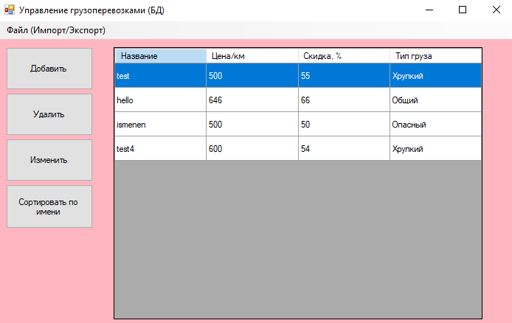
Рисунок 1 – Таблица клиентов

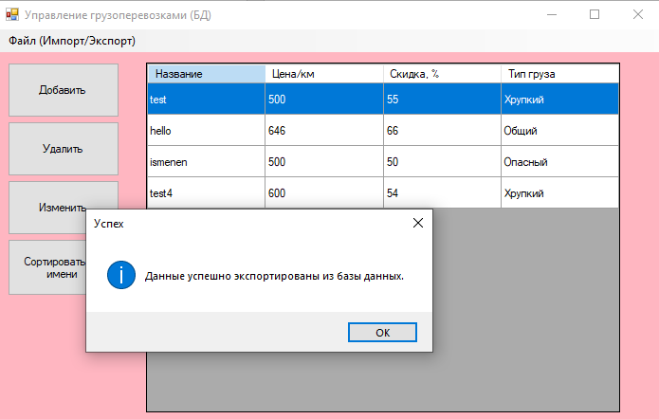
Рисунок 2 – Экспорт данных

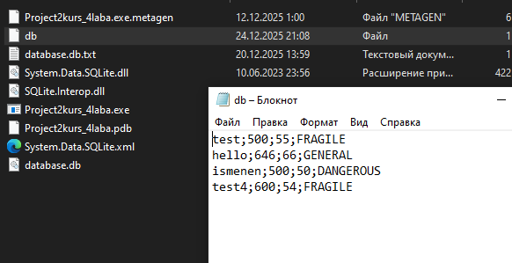
Рисунок 3 – Экспорт данных

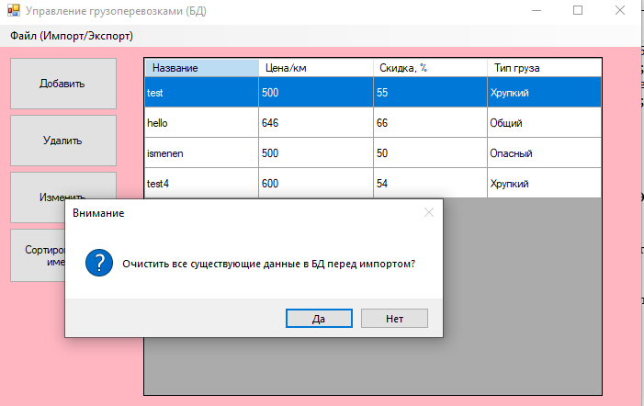
Рисунок 4 – Импорт данных из CSV в БД

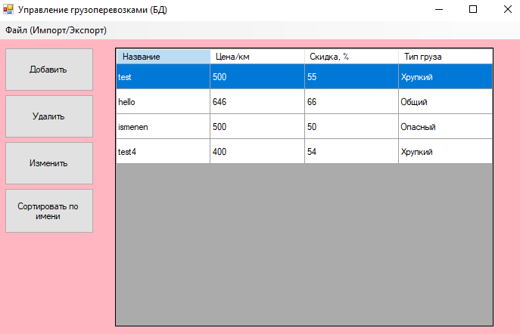
Рисунок 5 – Импорт данных из CSV в БД

Диаграмма классов

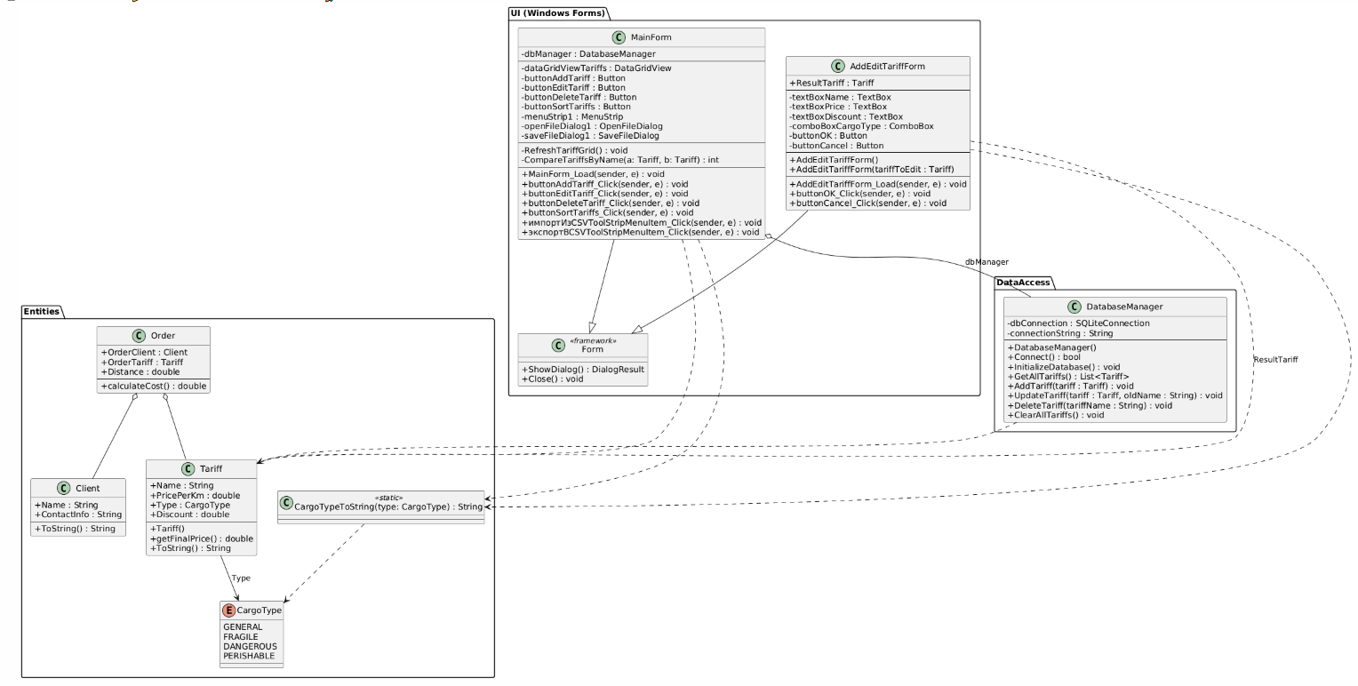

Рисунок 6 – Диаграмма классов

Вывод
По итогам выполнения лабораторной работы было создано десктопное приложение на базе Windows Forms, предназначенное для управления клиентской базой интернет-провайдера. В ходе разработки был на практике применён объектно-ориентированный подход, включая использование механизмов наследования, полиморфизма, а также паттерна проектирования «Стратегия» для реализации различных способов расчёта стоимости услуг.
Приложение интегрировано с базой данных SQLite, что позволяет обеспечивать сохранность информации между сеансами работы, а также реализует возможность импорта и экспорта данных в формате CSV. Пользовательский интерфейс разработан с применением современных компонентов Windows Forms и поддерживает адаптивное оформление. Итоговое приложение компилируется в исполняемый файл и готово к практическому использованию. Все цели и задачи лабораторной работы были успешно выполнены.

GitHub: https://github.com/Abubelya006/Laba5.git

